**Z Ukrainy do Katowic: historia asystentek międzykulturowych**

***Jak muzyka i edukacja odmieniają życie***

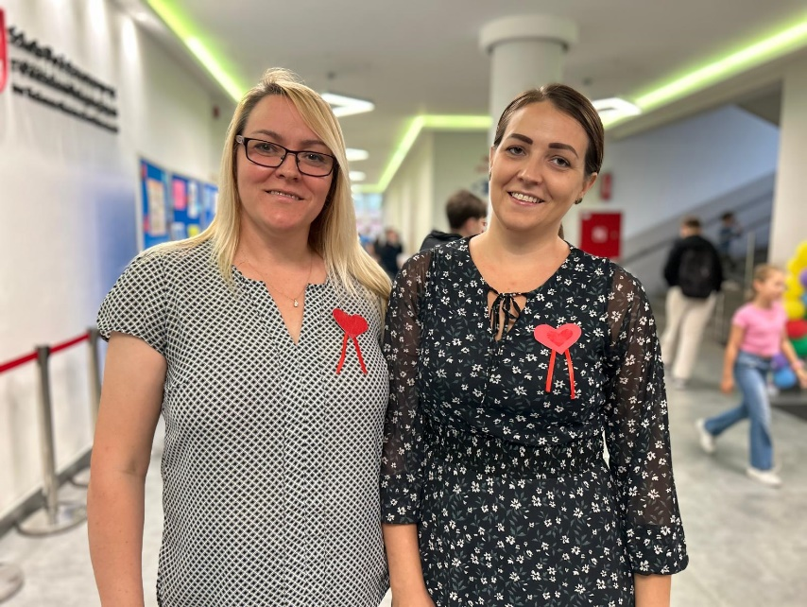

© UNICEF/UNI590699/Pospiszyl

Siostry Oksana Malko i Olga Tabinova to profesjonalne muzyczki i nauczycielki. W swoim rodzinnym mieście w Ukrainie nie tylko grały w orkiestrze, ale też przez kilkanaście lat kształciły kolejne pokolenia muzyków. Dzisiaj pomagają Ukraińskim dzieciom zadomowić się w szkole w Polsce.

- Gdy wybuchła wojna, bałyśmy się o życie swoje i swoich dzieci. Spakowałyśmy kilka najważniejszych rzeczy, wzięłyśmy saksofony i przyjechałyśmy do Katowic – opowiadają.

- Od razu szukałyśmy pracy. Sprzątałyśmy sklepy, zakłady, nawet w kopalni sprzątałyśmy – mówi Oksana Malko. – Chciałyśmy pracować w zawodzie, ale w szkołach muzycznych nie było żadnych wakatów.

- Przechodząc przez Rynek w Katowicach usłyszałyśmy orkiestrę dętą. Nie mieli nikogo z saksofonem, więc od razu poszłyśmy spytać, czy nie potrzebują. Chcieli żebyśmy z nimi grały, ale to nie była praca, tylko wolontariat – opowiada Olga Tabinova. – Brakowało nam muzyki, więc od razu się zdecydowałyśmy grać razem z nimi. Nasz dyrygent bardzo chciał nam pomóc. Dzwonił po wszystkich znajomych i pytał o pracę dla nas. Aż dodzwonił się do swojego dawnego ucznia, który był dyrektorem szkoły podstawowej. Usłyszał, że szkoła właśnie otrzymała wsparcie od UNICEF na zatrudnienie dwóch asystentów międzykulturowych.

Dziś, rok szkolny 2024/2025 to kolejny rok pracy pani Olgi i Oksany w Szkole Podstawowej nr 11 w Katowicach. To placówka, w której co czwarty uczeń to uchodźca z Ukrainy. Poza Ukraińcami i Polakami w szkole uczą się także dzieci z Białorusi, Kanady, Rosji czy Hiszpanii.

- Najtrudniej było zorientować się, co możemy zrobić razem z uczniami, na co nam pozwala polskie prawo, bo przecież nie jesteśmy tu nauczycielkami, nie wykładamy żadnego przedmiotu, ale pracujemy z uczniami i dla uczniów – opowiada Olga.

- No i oczywiście był stres czy dzieci nas zaakceptują, czy nauczyciele nie będą wrogo traktować – dodaje Oksana. – Żeby wszyscy wiedzieli kim jesteśmy, żeby uczniowie nas rozpoznawali, nosiłyśmy na bluzkach czerwone papierowe serca.

W katowickiej szkole, w której pracują panie Oksana i Olga, uczy się 60 dzieci z Ukrainy. Nie wszystkie potrzebują jednakowego wsparcia i pomocy. Asystentki indywidualnie diagnozują sytuację i planują drobiazgowo dopasowane działania.

- Przede wszystkim wspieramy dzieci. Zaczynając od pomocy językowej, przez naukę, ale głównie jesteśmy wsparciem psychologicznym – wyjaśnia Oksana Malko. – Gdy dziecko jest zamknięte w sobie, zdenerwowane przez to, że nie rozumie dobrze poleceń nauczyciela po polsku, to nie ma mowy o żadnej edukacji. Jesteśmy przy takich dzieciach, pomagamy, wspieramy, często pracujemy razem ze szkolną psycholożką.

- Jak w każdej szkole tak i tutaj zdarzają się konflikty - mówi Olga Tabinova. - Mama jednej z dziewczynek, która spędziła parę miesięcy w trzeciej klasie, zdecydowała, że córka powtórzy cały rok szkolny. Jej koledzy, którzy awansowali do klasy czwartej, zaczęli ją wyśmiewać. Zrobiłyśmy dla nich przedstawienie. Udawałyśmy, że cała klasa trafiła do ukraińskiej szkoły, gdzie prowadziłyśmy lekcję w języku, którego polskie dzieci prawie nie rozumieją. Uczniowie przekonali się, jak trudno jest odnaleźć się w szkole, gdzie wszyscy mówią w obcym języku, ile dodatkowej pracy potrzeba, żeby nadążyć za nauczycielem. To bardzo zmieniło sytuację. Polskie dzieci stały się bardziej wspierające swoich zagranicznych kolegów i koleżanek.

Przemoc rówieśnicza jest jedną z najczęstszych przyczyn wskazywanych przez ukraińskie dzieci, które zdecydowały się przerwać naukę w polskich szkołach. Praca asystentów międzykulturowych ma pomóc w wyeliminowaniu tego zjawiska.

- Dzięki pracy asystentek polskim nauczycielom jest o wiele łatwiej – mówi Gabriela Marks, dyrektorka szkoły. – Nasi nowi uczniowie, którzy dopiero niedawno przyjechali do Polski i rozpoczęli edukację w polskim systemie, dzięki pracy asystentek międzykulturowych, nie tylko dobrze sobie radzą z nauką to jeszcze odnoszą sukcesy w innych dziedzinach, angażują się w klubach sportowych, zajęciach muzycznych, artystycznych czy kółkach zainteresowań. Udaje nam się wyposażyć uczniów w umiejętności, które przydadzą im się w dorosłym życiu.

W katowickich szkołach uczy się prawie 37 tysięcy dzieci z czego przeszło 2500 to uczniowie, którzy przyjechali z Ukrainy w ciągu ostatnich dwóch lat. Zarówno dzieci ukraińskie jak i uczniowie innych narodowości, korzystają ze wsparcia 100 asystentów międzykulturowych, którzy na początku eskalacji wojny w Ukrainie zostali zatrudnieni w katowickich placówkach edukacyjnych dzięki wsparciu UNICEF.

Asystenci międzykulturowi na stałe związali się z pracą polskich szkół. Od września 2024 roku UNICEF wraz z innymi organizacjami, pod przewodnictwem Ministerstwa Edukacji, pracuje w grupie roboczej zajmującej się m.in. wsparciem dla asystentów międzykulturowych w polskich szkołach.

Jednocześnie Biuro UNICEF ds. Reagowania na Potrzeby Uchodźców we współpracy z Ministerstwem Edukacji Narodowej oraz partnerami humanitarnymi prowadzi kampanię „Powrót do nauki w klasie” wspierającą rekrutację i integrację dzieci z doświadczeniem uchodźczym w polskich szkołach. W ramach kampanii udostępniane są darmowe, wysokiej jakości i łatwe w użyciu materiały, które pomagają nauczycielom sprostać zróżnicowanym potrzebom uczniów w wielokulturowej klasie oraz umożliwiają uczniom płynne przystosowanie się do nowego środowiska. Kampania potrwa cały rok szkolny 2024/2025. Więcej informacji o kampanii: [Kampania „Powrót do nauki w klasie” | UNICEF Europe and Central Asia](https://www.unicef.org/eca/pl/story/kampania-powrot-do-nauki-w-klasie)